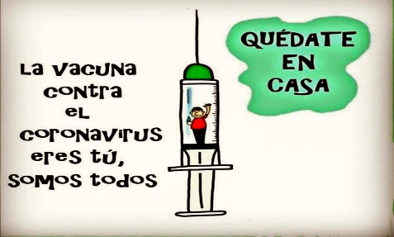
Liceo José Victorino Lastarria
Rancagua
“Formando Técnicos para el mañana”
Unidad Técnico-Pedagógica

Unidad | Unidad I : “Tuyo es el camino”
Objetivos de Aprendizaje:
Eje lectura  OA 1. | Formular interpretaciones surgidas de sus análisis literarios, considerando: La contribución de los recursos literarios en la construcción del sentido de la obra.  Reflexionar sobre el efecto estético de las obras leídas, evaluando:  • Cómo la obra dialoga con las experiencias personales del lector y sus puntos de vista sobre diversas problemáticas del ser humano
Objetivo de clase | Interpretar las emociones, sentimientos y pensamientos de la protagonista de un cuento.
NIVEL: | 3 MEDIO
TIEMPO: | Semana 1 al 5 de junio 2020

Para iniciar esta guía necesitaremos el libro de clases de 3 medio que se les entrego al inicio de clases, quienes no lo tienen lo pueden encontrar en la siguiente dirección https://curriculumnacional.mineduc.cl/614/articles-145615_recurso_pdf.pdf

Comenzaremos activando los conocimientos sobre l literatura.
ACTIVANDO CONOCIMIENTOS

La literatura es una manifestación artística basada en el uso de la palabra y del lenguaje tanto escrito como oral.
- ¿Crees que las experiencias personales influyen en los textos que escribimos?
________________________________________________________________________________________________________________________________________________
Vas a leer el cuento de Clarice Lipestor para contextualizar la lectura y poder comprender el cuento, lee un poco sobre su historia en la página 14 y seguidamente lee los párrafos alusivos al carnaval de Brasil, es importante leer el contexto físico y social al que hace referencia.
- ¿Qué ambiente psicológico y social se vive en un carnaval brasileño?
________________________________________________________________________________________________________________________________________________

- ¿De qué crees que tratará este cuento?, considera en tu respuesta el nombre del cuento, la historia de vida de la escritora y la información sobre el carnaval
________________________________________________________________________________________________________________________________________________

- Responde la pregunta “PIENSA ANTES DE LEER” que está escrito en la misma página
________________________________________________________________________________________________________________________________________________

DESARROLLANDO EL TEMA
Lee el cuento “Restos del Carnaval” de Clarice Lipestor en la página 9.
Recuerda buscar en el diccionario las palabras desconocidas, al costado de la lectura va encontrar un vocabulario con su respectivo significado, léalo e interprétalo y contextualícelo, por otro lado, no olvide ir subrayando o destacando las ideas principales y hacerse preguntas sobre el mismo texto para irlo retroalimentando esto le ayudará a una mejor comprensión.
Durante la lectura va encontrar 2 preguntas en relación a lo leído vaya respondiéndolas.
RESPONDE:
- ¿De qué modo la protagonista solía participar del carnaval en su niñez?

- ¿Qué sentido tiene el carnaval para la niña?
__________________________________________________________________________________________________________________________________________
- ¿Cómo se describe de niña la protagonista?
__________________________________________________________________________________________________________________________________________
- ¿Qué relación es posible establecer entre el ambiente del carnaval y la situación familiar de la niña?
______________________________________________________________________________________________________________________________________
- ¿Qué evidencias entrega la narradora sobre su, cómo ella la llama, “infancia vulnerable”
________________________________________________________________________________________________________________________________________________
- ¿Por qué ese carnaval fue tan diferente a los otros?
Para Terminar:
- ¿Qué significa para la protagonista el niño de 12 años?
__________________________________________________________________________________________________________________________________________

- ¿Cuál es el objeto símbolo de la LIBERTAD para la protagonista?
__________________________________________________________________________________________________________________________________________

- Sintetice lo más importante del relato en relación con el conflicto humano que presenta y con las emociones que la protagonista expresa al respecto.
__________________________________________________________________________________________________________________________________________

Enviar para revisión y valoración al siguiente correo:
gladys.ariza@liceo-victorinolastarria.cl

Una mentalidad optimista es el mejor estimulante que conocerás jamás

